**增值税及附加税费申报表**

**（一般纳税人适用）**

**申报缴税操作手册**

**2021年07月**

# 一、登录方式

1.登录国家税务总局山西省电子税务局

方式一:通过国家税务总局山西省税务局门户网站登录。

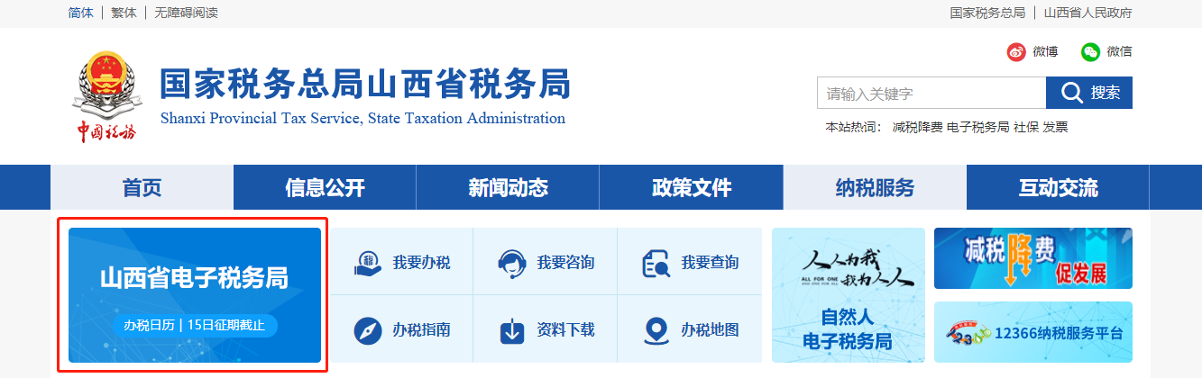

方式二:使用国家税务总局山西省电子税务局网址登录。

<https://etax.shanxi.chinatax.gov.cn/login>

2.点击右上角“登录”按钮，以“企业登录”的方式输入社会信用代码（或纳税人识别号）、密码、手机号码以及验证码后，登录进入电子税务局。

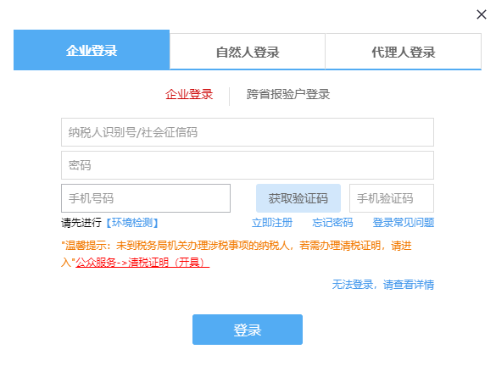

# 二、进入增值税申报界面

1.在首页屏幕下方查看“我的待办”，电子税务局会提示您当前未申报的税种及申报截止日期。点击待办区的“申报”按钮或“税费申报及缴纳”模块办理申报缴税业务。

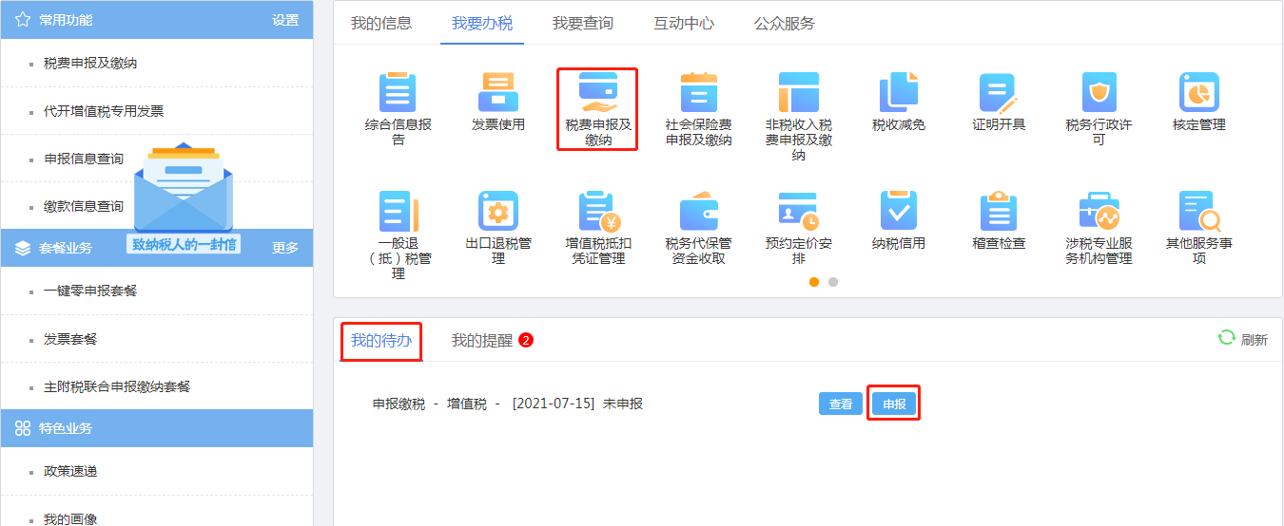

2.点击“增值税一般纳税人申报表”。

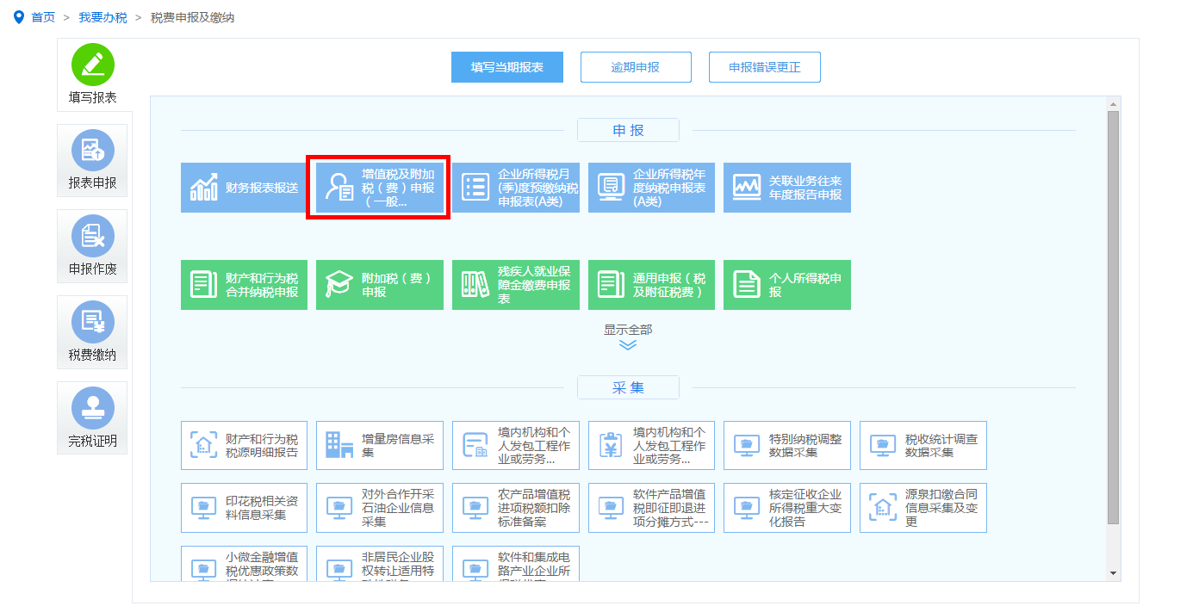

# 三、填写报表

（一）填写销售额及销项税额相关数据

1.点击《增值税及附加税费申报表附列资料一（本期销售情况明细）》后面的“填写”。

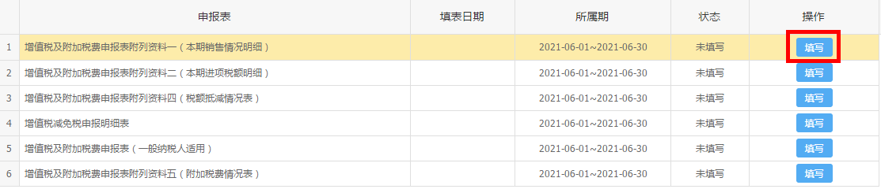

2.核实并修改电子税务局自动提取的专用发票、其他发票销售额及税额。（电子税务局自动提取了对应所属期内开具的增值税专用发票以及通过增值税发票新系统开具的普通发票的销售额和税额合计）。

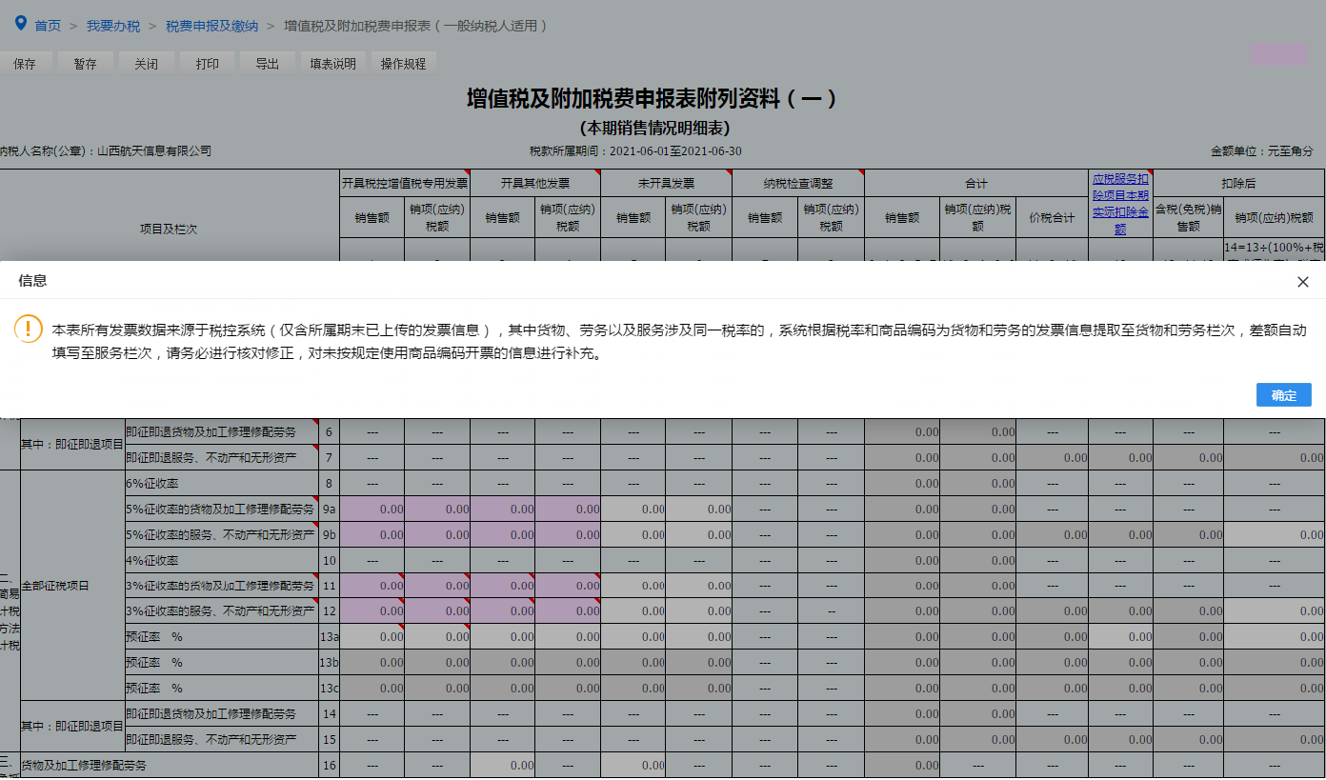

3.录入“未开具发票”及通过非增值税发票新系统开具普通发票的“销售额”和“税额”。

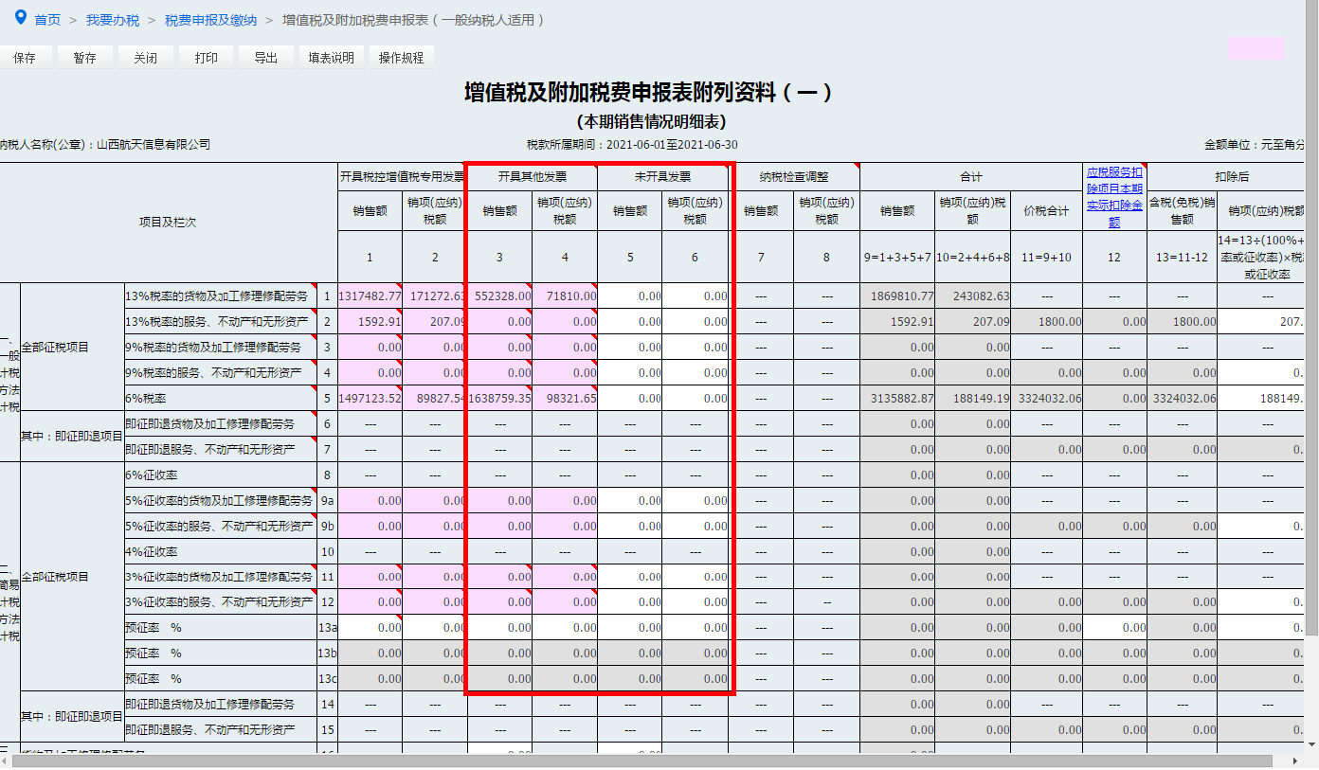

4.适用差额征收政策的营改增纳税人点击第12列标题“应税服务扣除项目本期实际扣除金额”进入《增值税纳税申报表附列资料（三）》，其他纳税人跳过此步及下面的第5步。

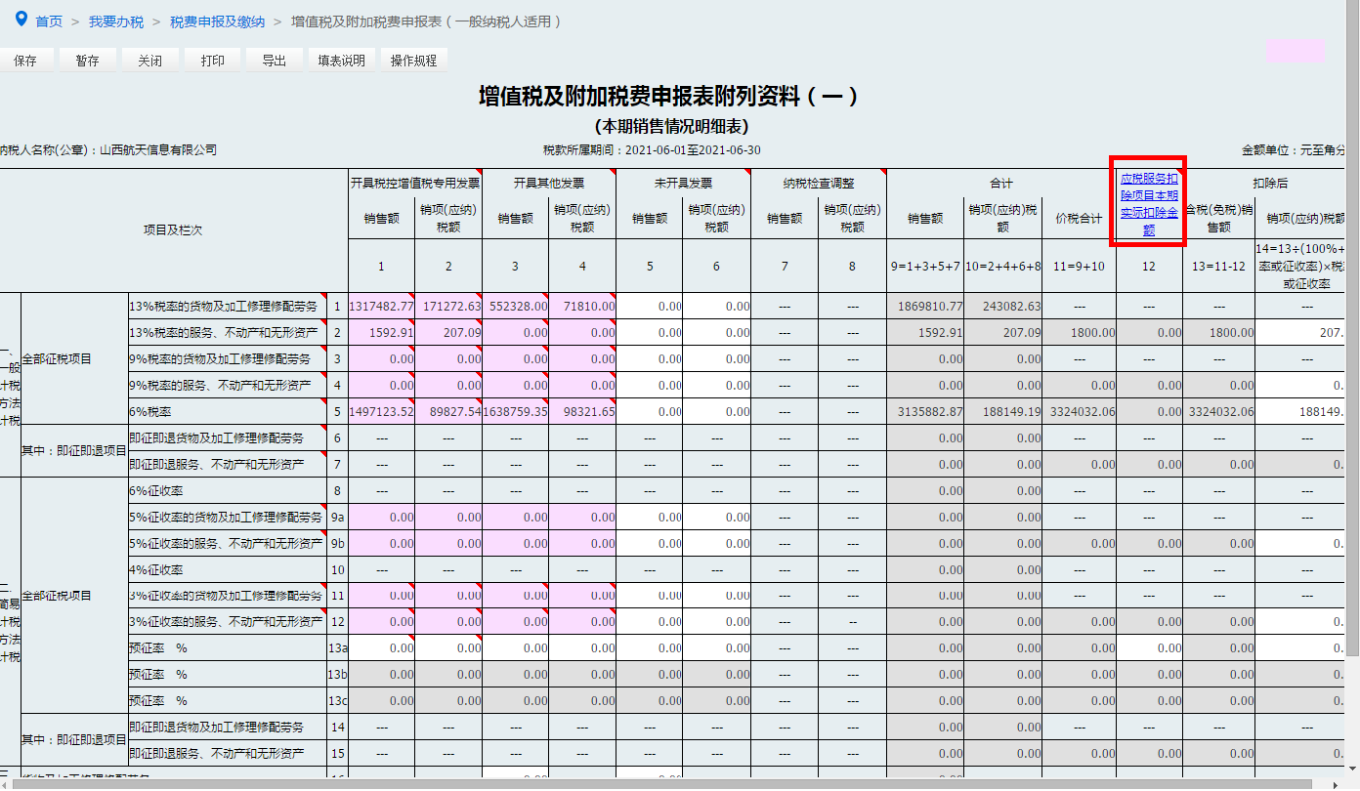

5. 在《增值税纳税申报表附列资料（三）》中，手工录入第3列“本期发生额”，其他各列由电子税务局自动生成，完成后点击左上角“保存”，返回《增值税纳税申报表附列资料（一）》。

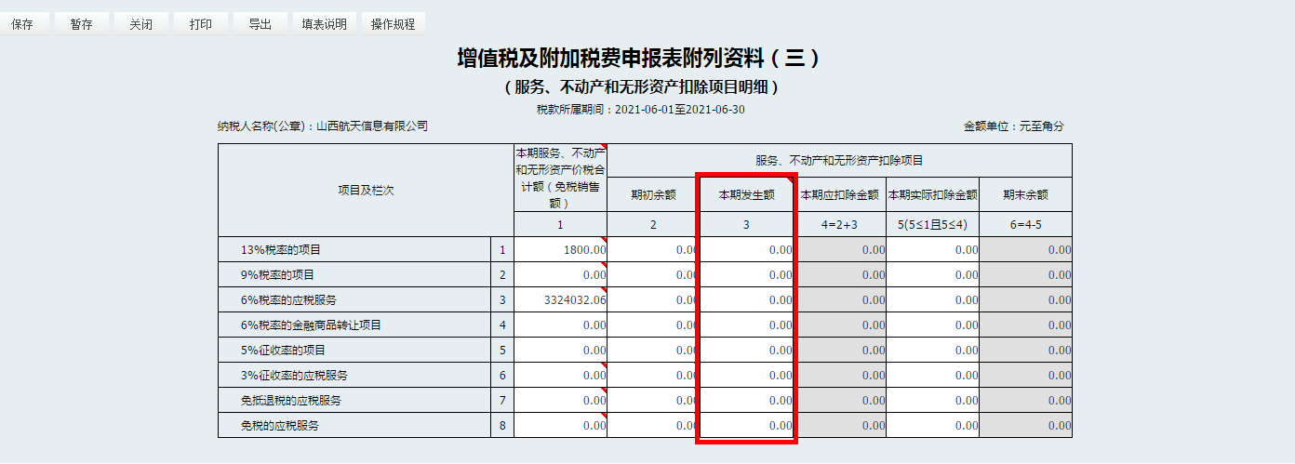

6.销售额及销项数据填写完成，点击左上角“保存”，自动跳转到《增值税纳税申报表附列资料（二）》的填写。

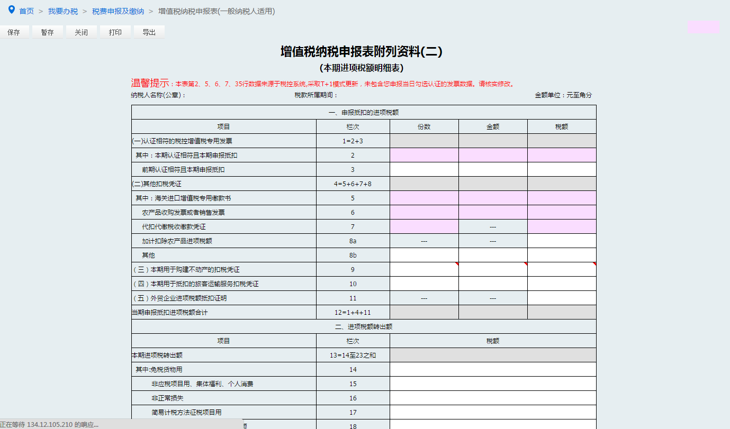

（二）填写进项税额相关数据

1.《增值税纳税申报表附列资料（一）》保存后，会自动弹出《增值税纳税申报表附列资料（二）》；也可在报表填写目录下点击“增值税纳税申报表附列资料（二）”后面的“填写”。



2.核实并修改电子税务局自动提取的第35栏“本期认证增值税专用发票”的“份数”“金额”“税额”栏次数据。

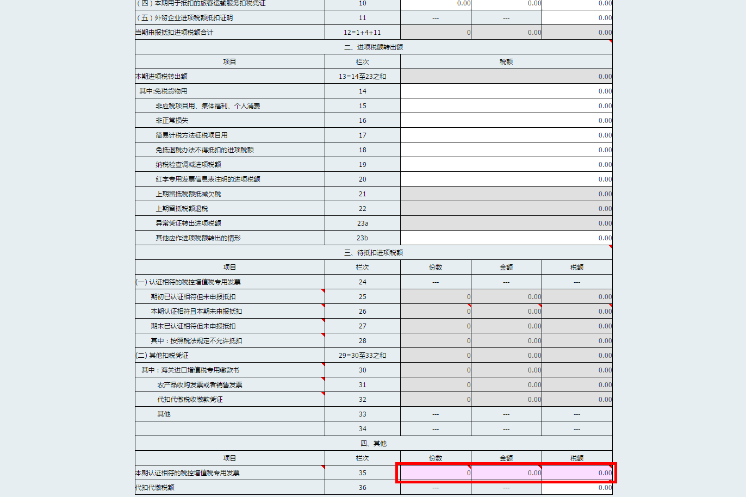

3.核实并修改电子税务局自动提取的第2栏“本期认证且本期申报抵扣”增值税专用发票“份数”“金额”“税额”栏次数据。

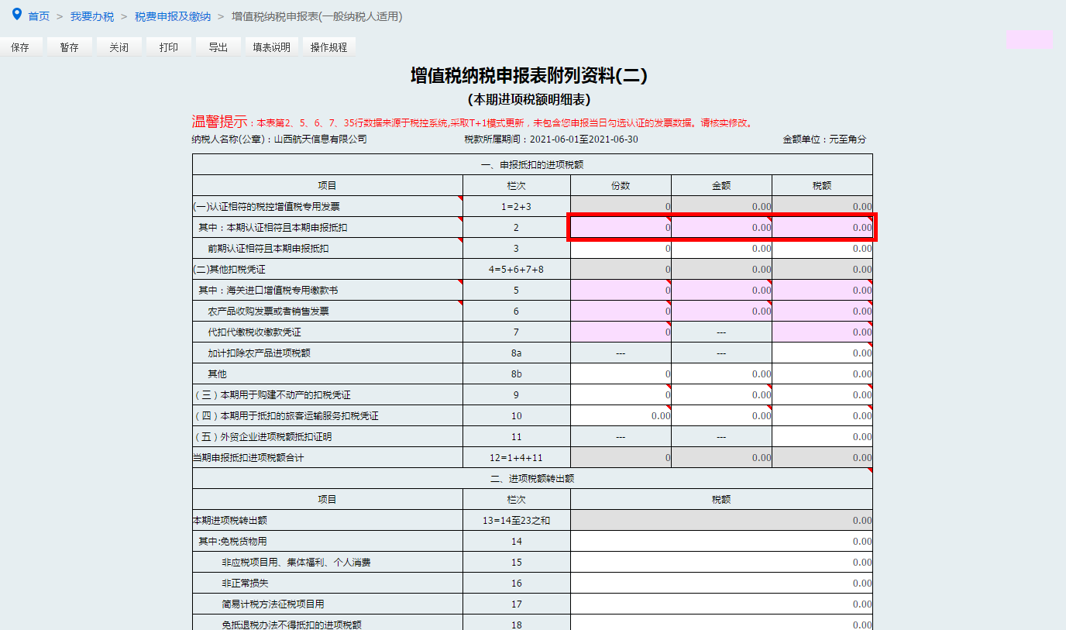

4.其他扣税凭证的填写

反映本期申报抵扣的除增值税专用发票之外的其他扣税凭证的情况。具体包括：海关进口增值税专用缴款书、农产品收购发票或者销售发票（含农产品核定扣除的进项税额）、代扣代缴税收完税凭证、加计扣除农产品进项税额和其他符合政策规定的扣税凭证。该栏应等于第5至8b栏之和。

（1）第5栏“海关进口增值税专用缴款书”：反映本期申报抵扣的海关进口增值税专用缴款书的情况。按规定执行海关进口增值税专用缴款书先比对后抵扣的，纳税人需依据税务机关告知的稽核比对结果通知书及明细清单注明的稽核相符的海关进口增值税专用缴款书填写本栏。

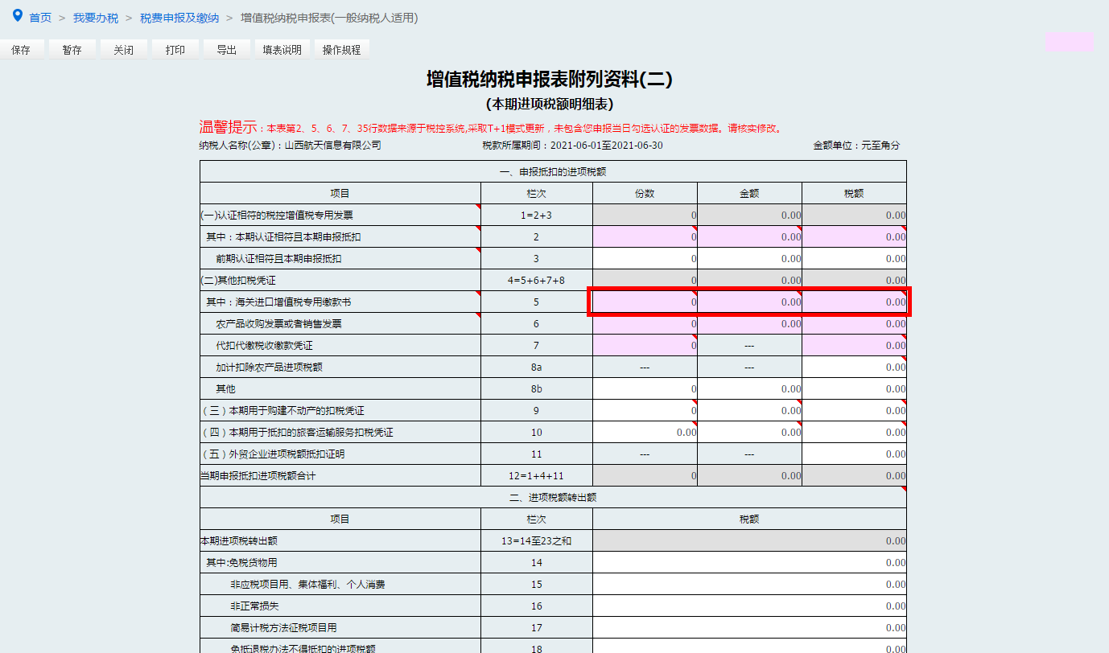

（2）第6栏“农产品收购发票或者销售发票”：反映纳税人本期购进农业生产者自产农产品取得（开具）的农产品收购发票或者销售发票情况。从小规模纳税人处购进农产品时取得增值税专用发票情况填写在本栏，但购进农产品未分别核算用于生产销售13%税率货物和其他货物服务的农产品进项税额情况除外。

“税额”栏＝农产品销售发票或者收购发票上注明的农产品买价×9%+增值税专用发票上注明的金额×9%。

上述公式中的“增值税专用发票”是指纳税人从小规模纳税人处购进农产品时取得的专用发票。

执行农产品增值税进项税额核定扣除办法的，填写当期允许抵扣的农产品增值税进项税额，不填写“份数”“金额”。

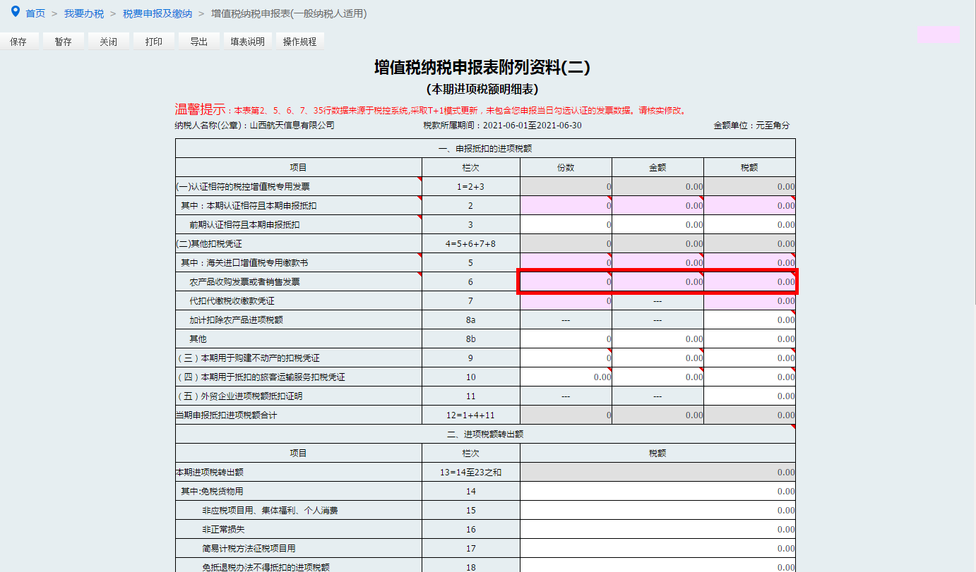

（3）第7栏“代扣代缴税收缴款凭证”：填写本期按规定准予抵扣的完税凭证上注明的增值税额。

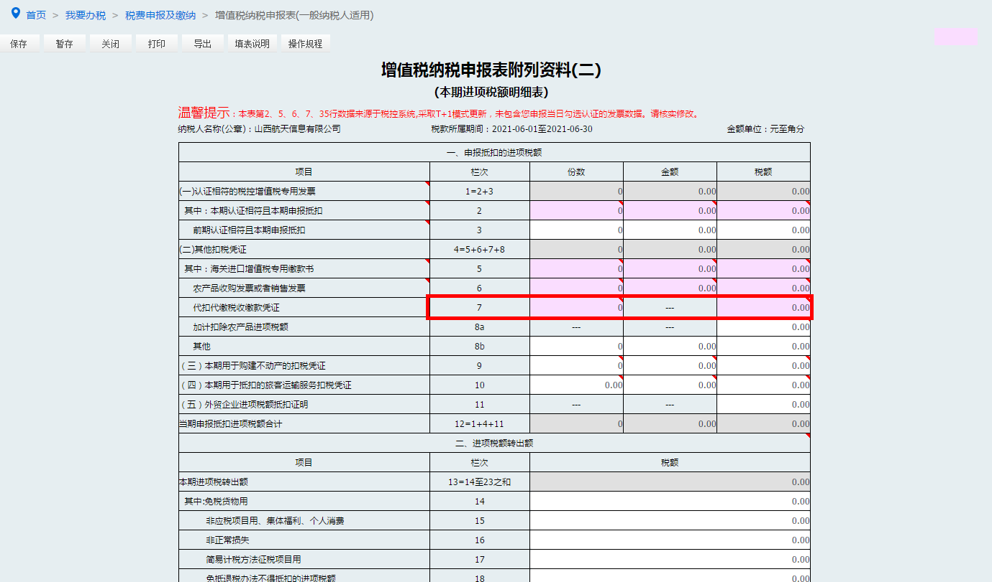

（4）第8a栏“加计扣除农产品进项税额”：填写纳税人将购进的农产品用于生产销售或委托受托加工13%税率货物时加计扣除的农产品进项税额。该栏不填写“份数”“金额”。

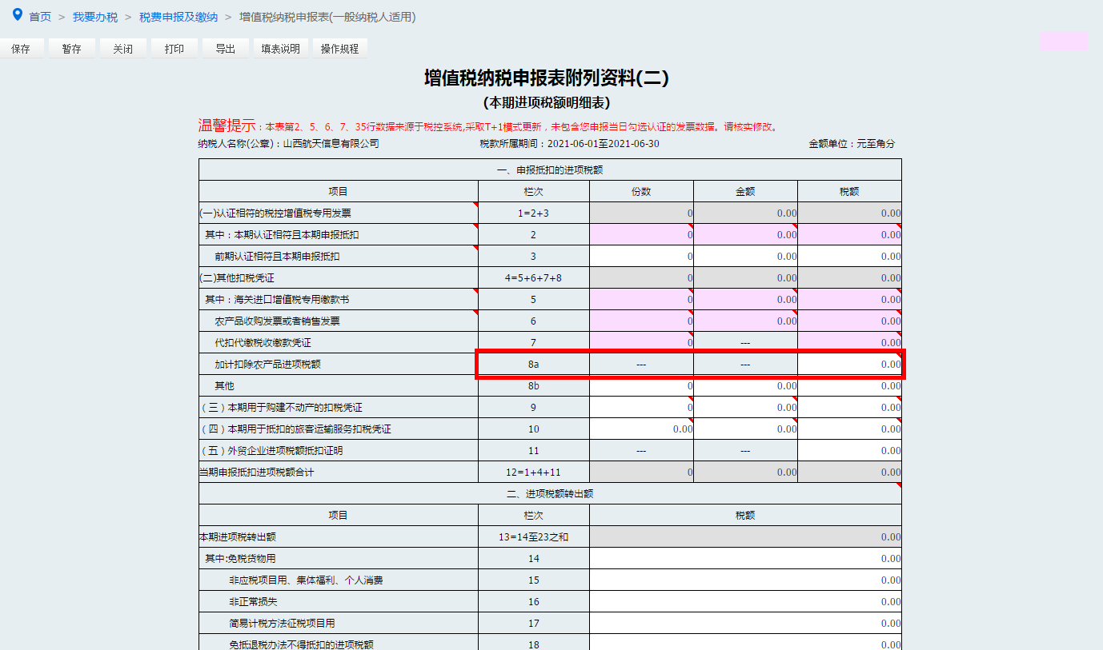

（5）购进国内旅客运输服务，纳税人未取得增值税专用发票的，暂按照以下规定确定进项税额：

①取得增值税电子普通发票的，为发票上注明的税额；

②取得注明旅客身份信息的航空运输电子客票行程单的，为按照下列公式计算进项税额：

航空旅客运输进项税额=（票价+燃油附加费）÷（1+9%）×9%

③取得注明旅客身份信息的铁路车票的，为按照下列公式计算的进项税额：

铁路旅客运输进项税额=票面金额÷（1+9%）×9%

④取得注明旅客身份信息的公路、水路等其他客票的，按照下列公式计算进项税额：

公路、水路等其他旅客运输进项税额=票面金额÷（1+3%）×3%

填写方法：同时填入第8b栏“其他”和第10栏“（四）本期用于抵扣的旅客运输服务扣税凭证”。

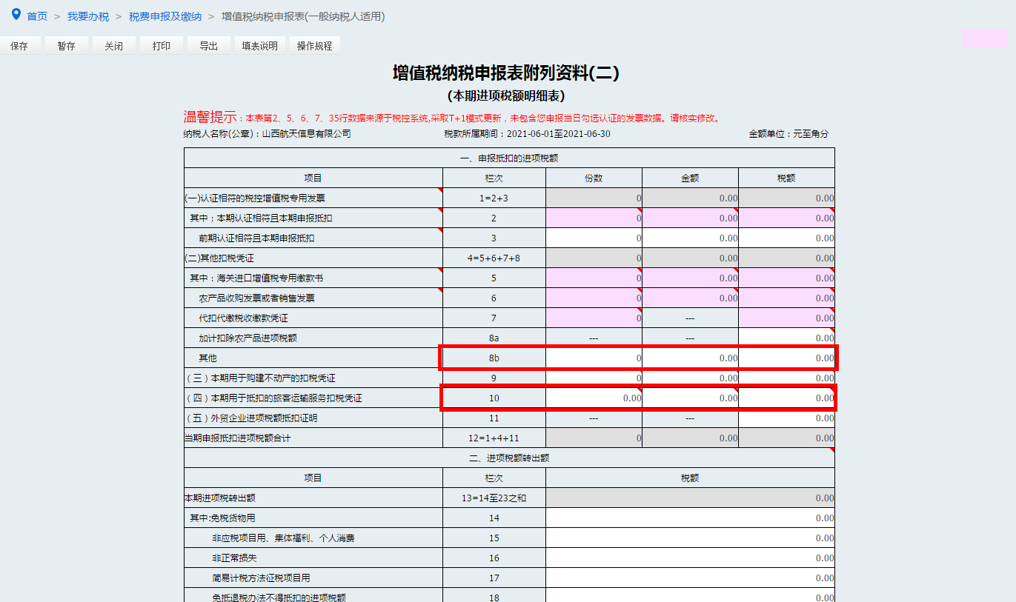

（6）不动产分期抵扣期末余额。截至2019年3月税款所属期，《国家税务总局关于全面推开营业税改征增值税试点后增值税纳税申报有关事项的公告》（国家税务总局公告2016年第13号）附件1中《增值税纳税申报表附列资料（五）》第6栏“期末待抵扣不动产进项税额”的期末余额，可自2019年4月税款所属期起结转填入第8b栏“其他”。

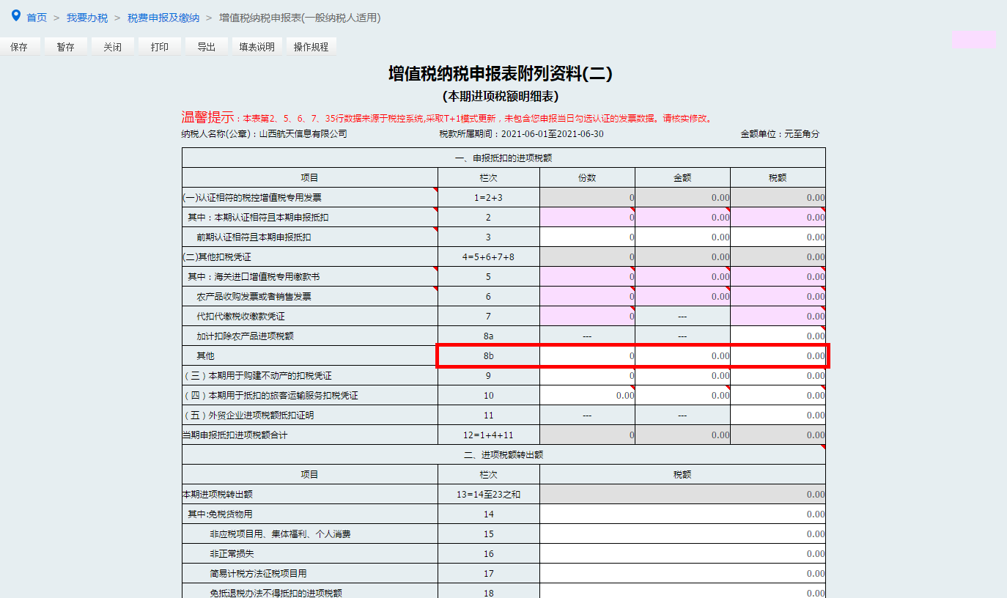

（7）支付桥、闸通行费。桥、闸通行费可抵扣进项税额=桥、闸通行费发票上注明的金额÷（1+5%）×5%，填入第8b栏“其他”。



（8）用途改变。纳税人按照规定不得抵扣且未抵扣进项税额的固定资产、无形资产、不动产，发生用途改变，用于允许抵扣进项税额的应税项目，可在用途改变的次月将按公式计算出的可以抵扣的进项税额，填入第8b栏“其他”“税额”中。



5.《出口货物转内销证明》

税务机关出口退税部门开具的《出口货物转内销证明》列明允许抵扣的进项税额填写第11栏“（五）外贸企业进项税额抵扣证明”。

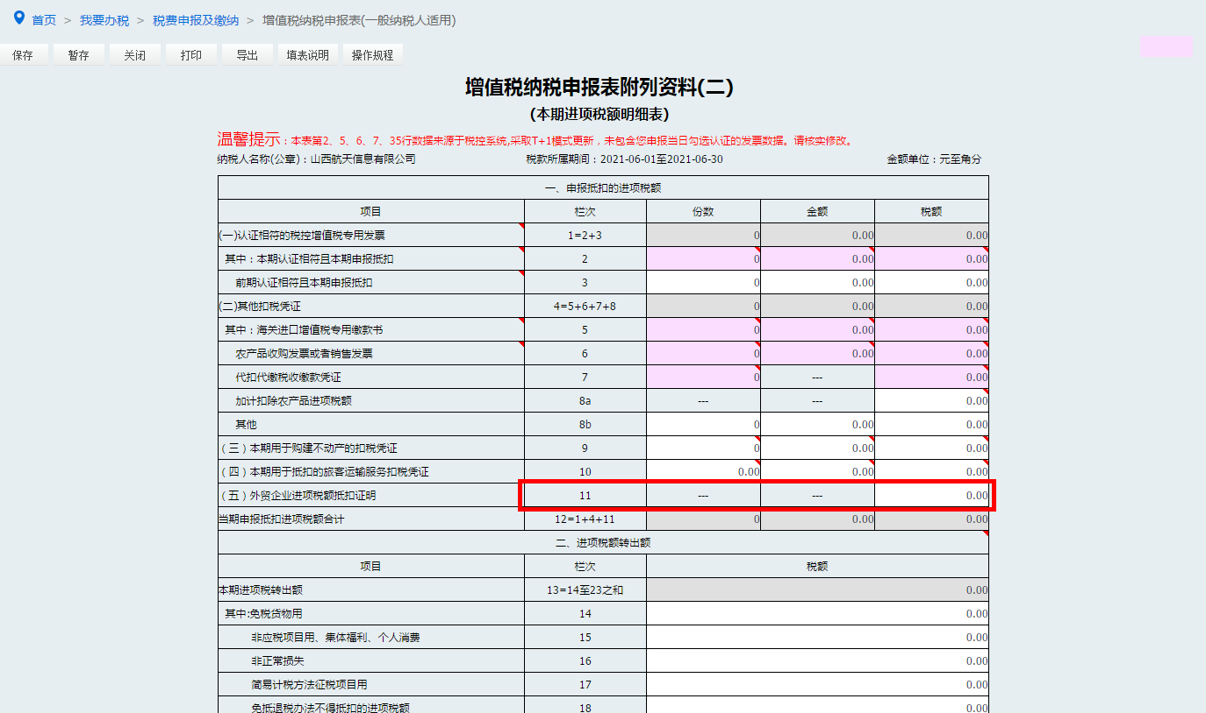

6.单独列示购建不动产和购进国内旅客运输服务。这两类扣税凭证在计入《增值税纳税申报表附列资料（二）》第1和4栏的同时，还需要在第9栏“（三）本期用于购建不动产的扣税凭证”或第10栏“（四）本期用于抵扣的旅客运输服务扣税凭证”单独列示。

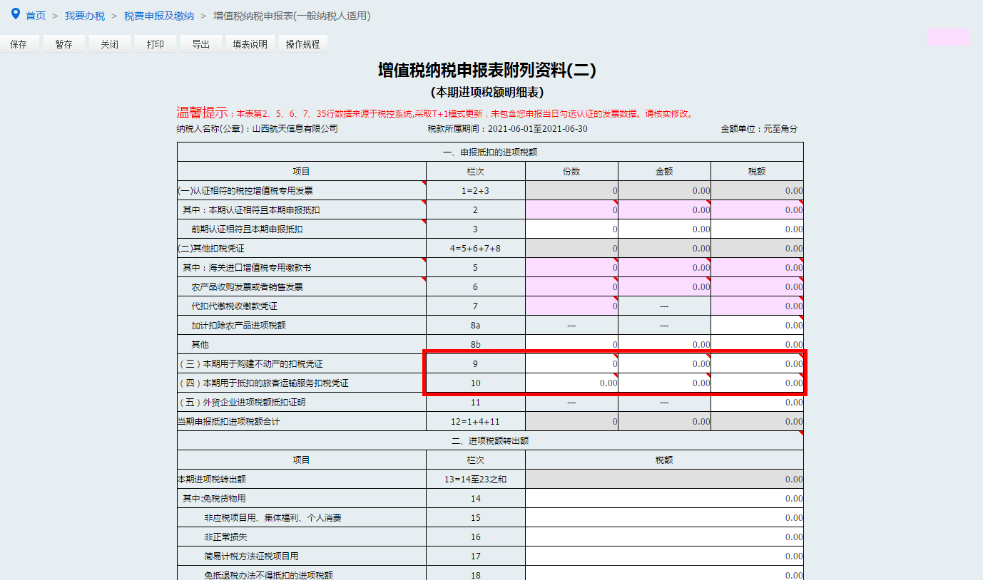

7.核对进项税额

核实第12栏“当期申报抵扣进项税额合计”，该栏等于第1栏+第4栏+第11栏。不包括第9栏和第10栏。

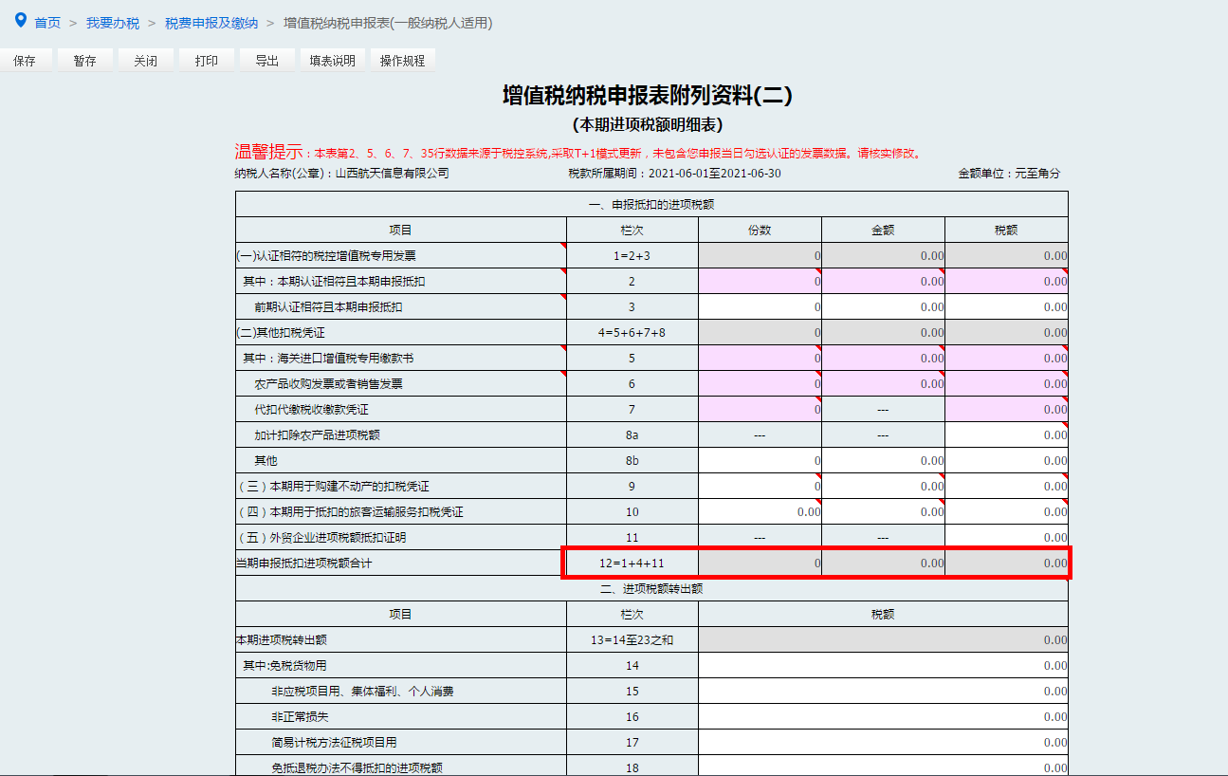

8.进项税额转出

已经抵扣但按规定应在本期转出的进项税额依情形分别填列第14-23b栏，第13栏自动合计。

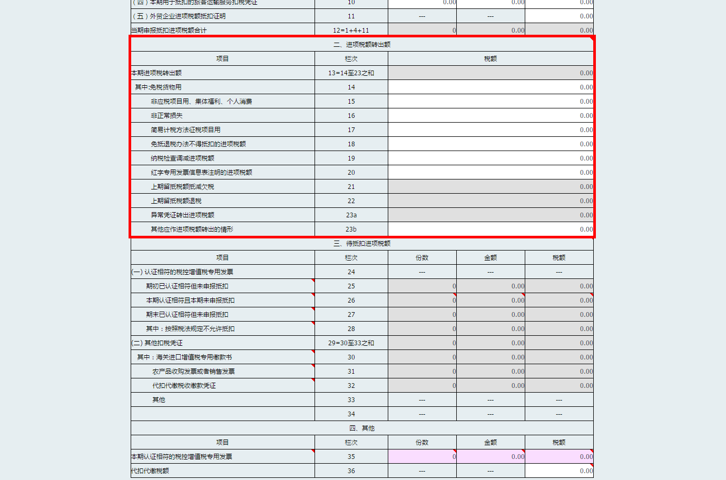

9.填写完成，点击左上角“保存”。

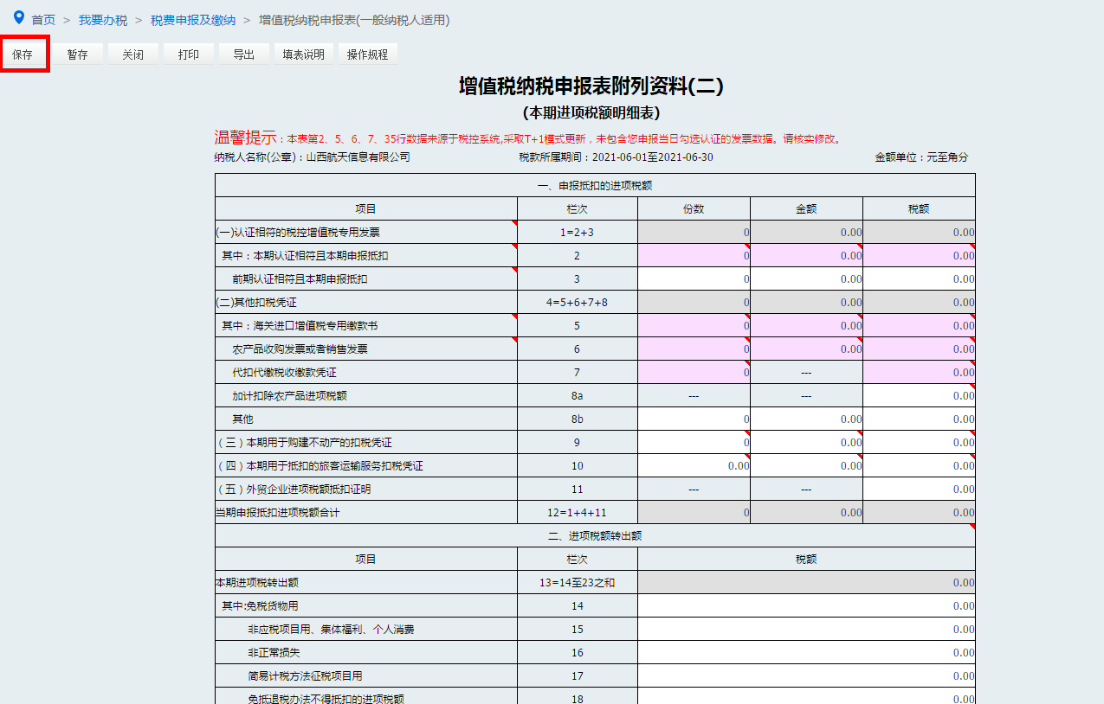

（三）填写税额抵减相关情况

1.《增值税纳税申报表附列资料（二）》保存后，会自动弹出《增值税纳税申报表附列资料（四）》；也可点击报表填写目录下的《增值税纳税申报表附列资料（四）》后面的“填写”。灰色栏次由系统根据规则自动生成，白色栏次可录入。

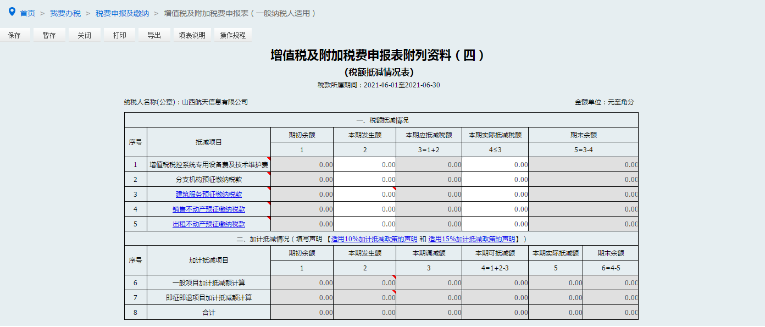

2.增值税税控系统专用设备费及技术维护费

将增值税税控系统专用设备费及技术维护费专用发票载明的价税合计填入第2列“本期发生额”，本期实际抵减额填入第4列。

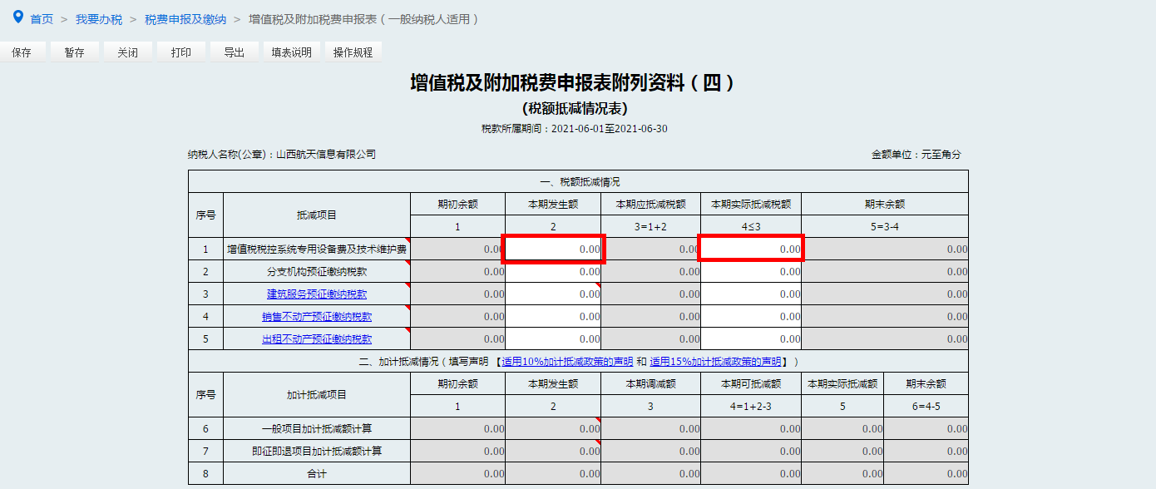

3.预缴税款的填写

将预缴税款依情形填入第2列第3-5栏“本期发生额”，本期实际抵减额填入第4列。

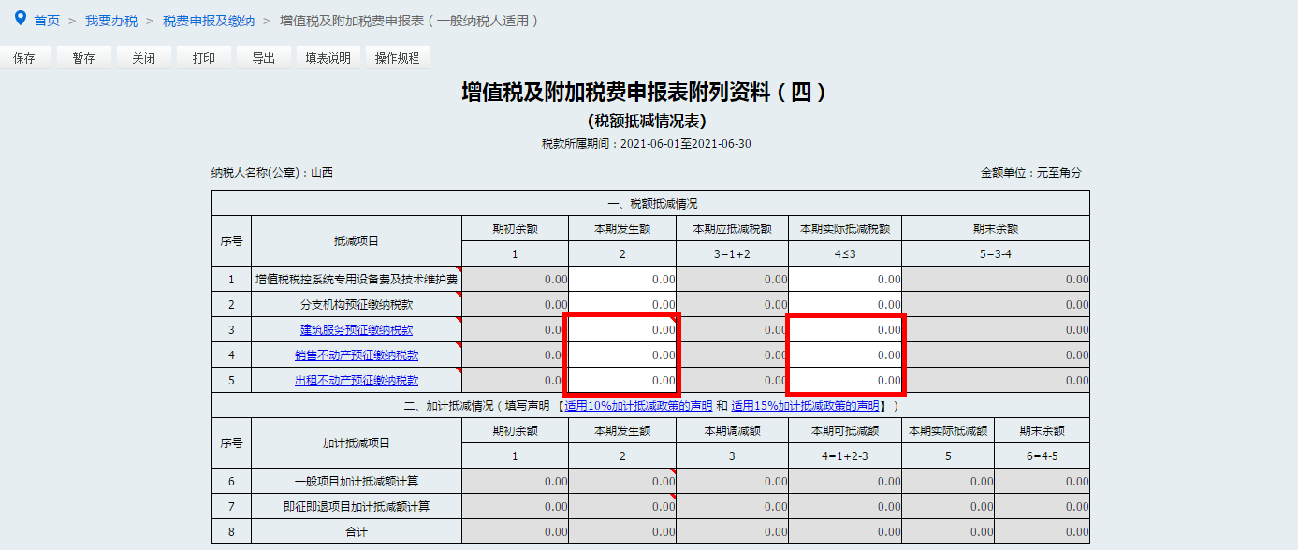

4.加计抵减情况的填写

填写《增值税纳税申报表附列资料（四）》“二、加计抵减情况”，仅限适用加计抵减政策的纳税人填写。

（1）年度内首次享受，未填写声明点击“填写声明”，自动链接到《增值税适用加计抵减政策声明》填写模块。

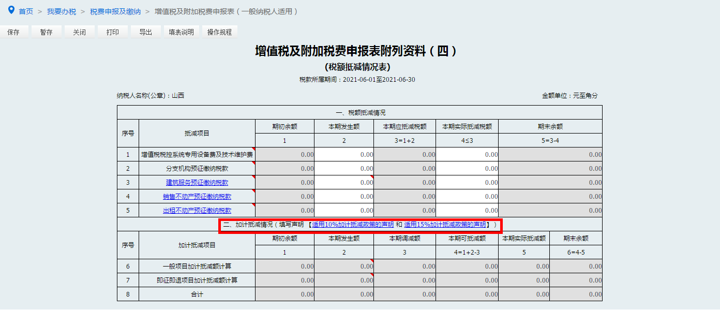

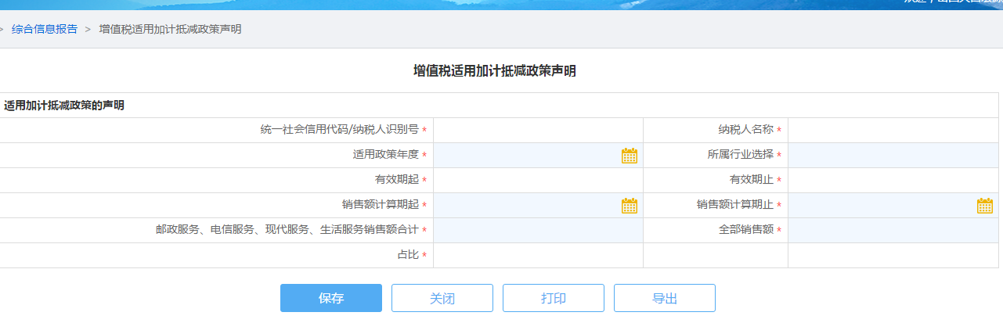

（2）核实修改“本期发生额”

电子税务局按规则自动生成第2列“本期发生额”，请根据实际情况进行修改。

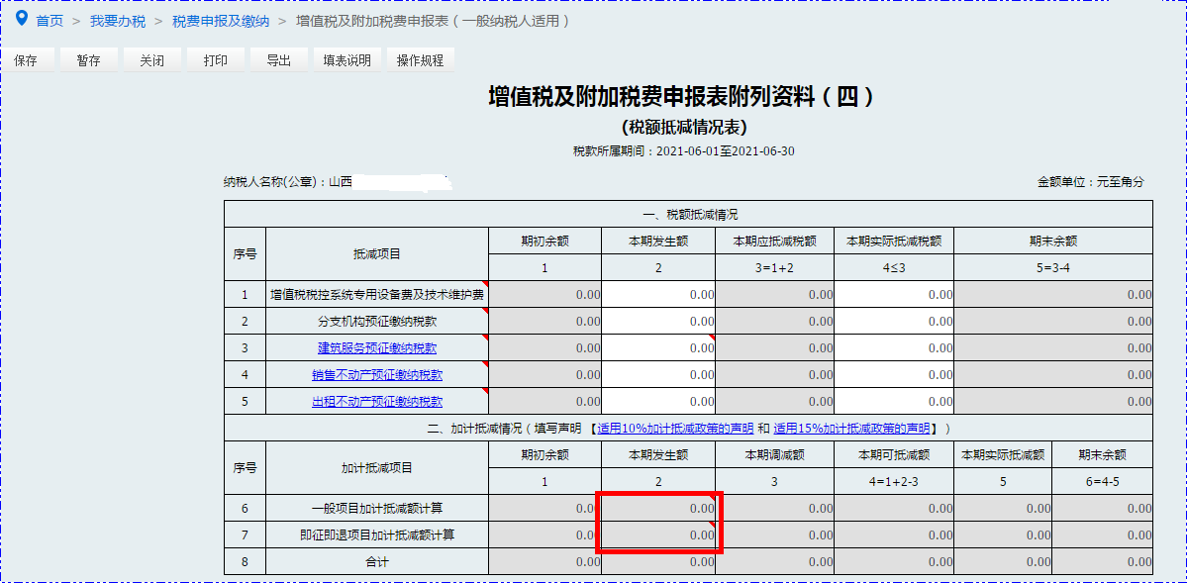

（3）录入第3列“本期调减额”。



（4）第4、6列由系统根据公式生成，不可修改，第5列“本期实际抵减额”根据规则生成，请核实。填写完成，点击左上角“保存”按钮。

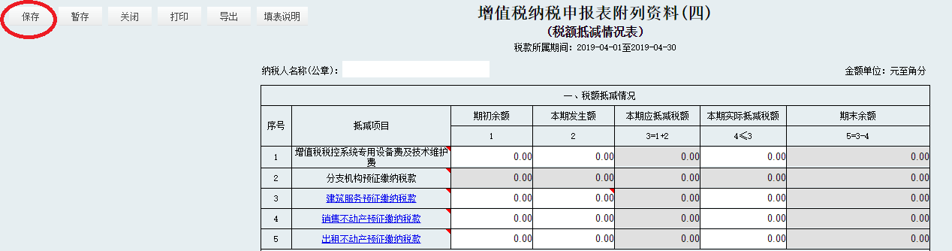

（四）减免税相关情况的填写

1.《增值税纳税申报表附列资料（四）》保存后，会自动弹出《增值税减免税申报明细表》；也可点击报表填写目录下《增值税减免税申报明细表》后面的“填写”。

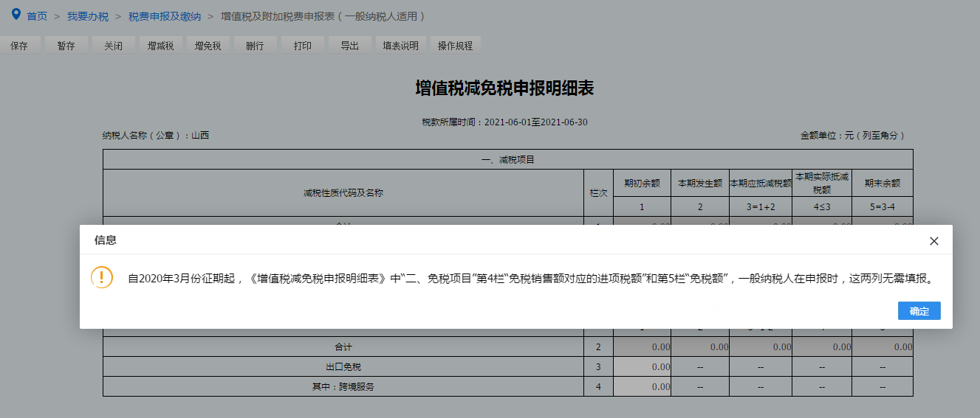

2.选择对应的减免税性质代码及名称。

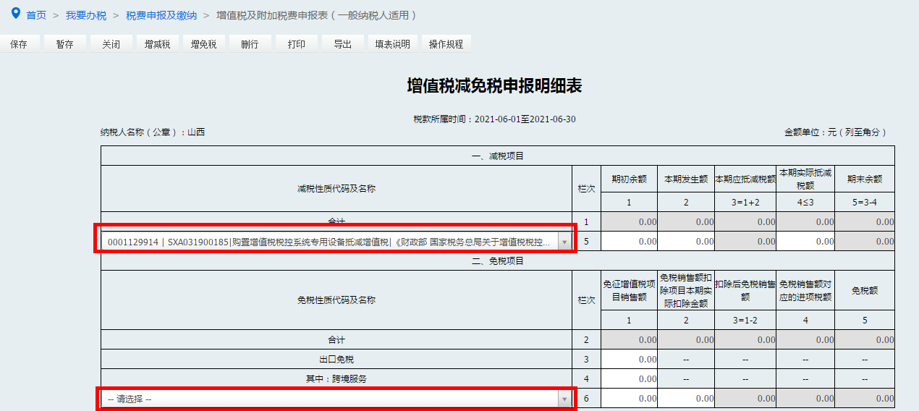

3.享受多个减税政策的，点击左上角“增减税”；享受多个免税政策的，点击左上角“增免税”；

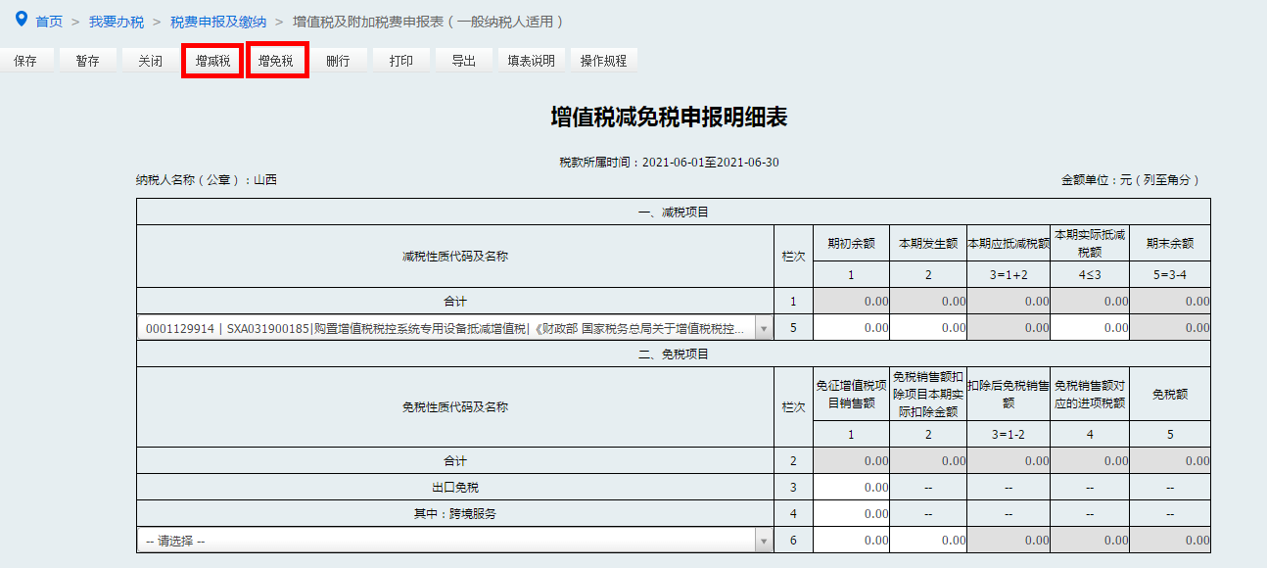

4.如需删除，将鼠标放至需要删除的行，点左上角“删行”。

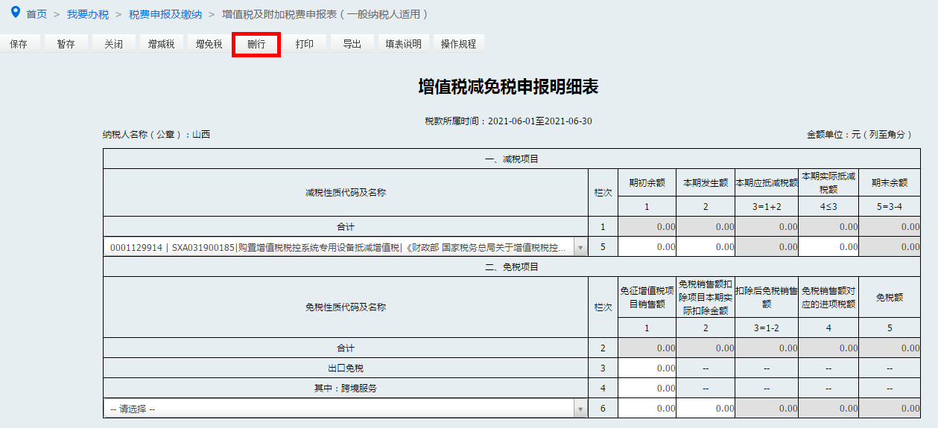

5.填写完成后，点击左上角“保存”。

（五）填写主表

1.《增值税减免税申报明细表》保存后，会自动弹出》增值税纳税申报表（一般纳税人适用）》；也可点击报表填写目录下《增值税纳税申报表（一般纳税人适用）》后面的“填写”。该表数据已根据主附表关系自动生成，请核实修改。

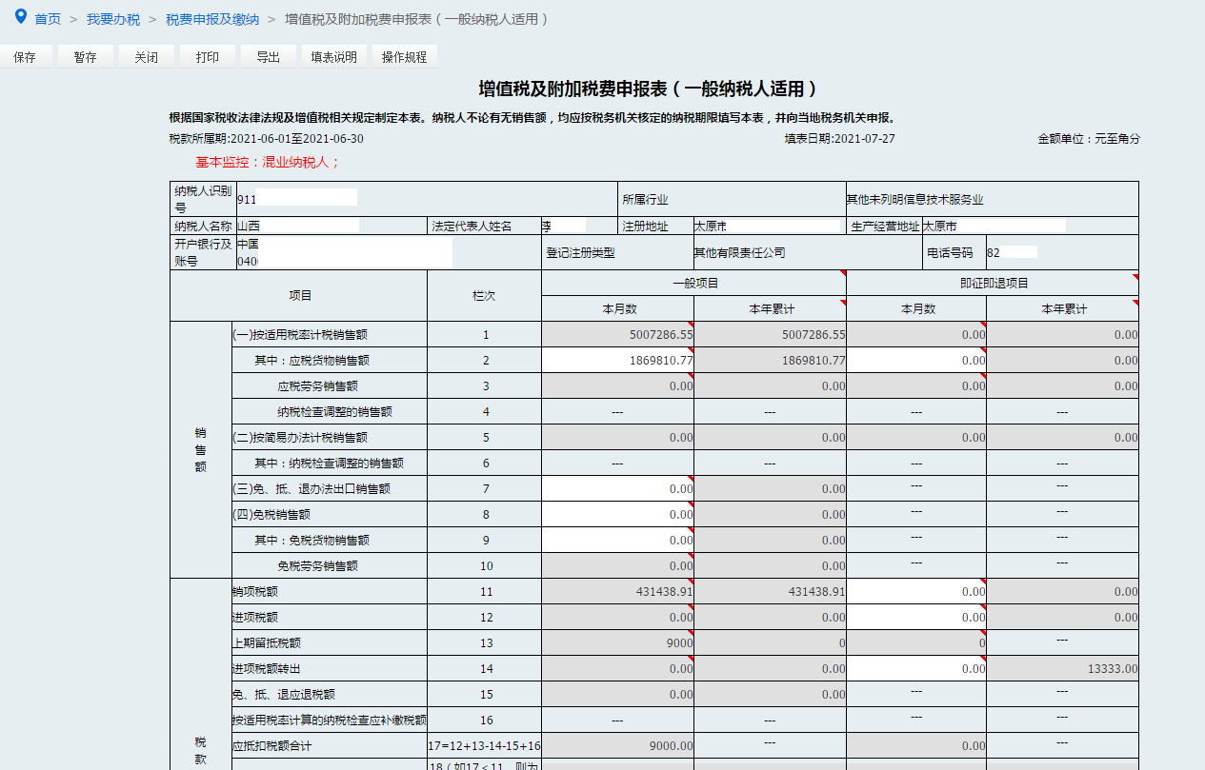

2.核实销售额，并对第2栏“其中：应税货物销售额”和第9栏“其中：免税货物销售额”进行修改。第2栏中减少的数额会进入第3栏，第9栏中减少的数额会进入第10栏。

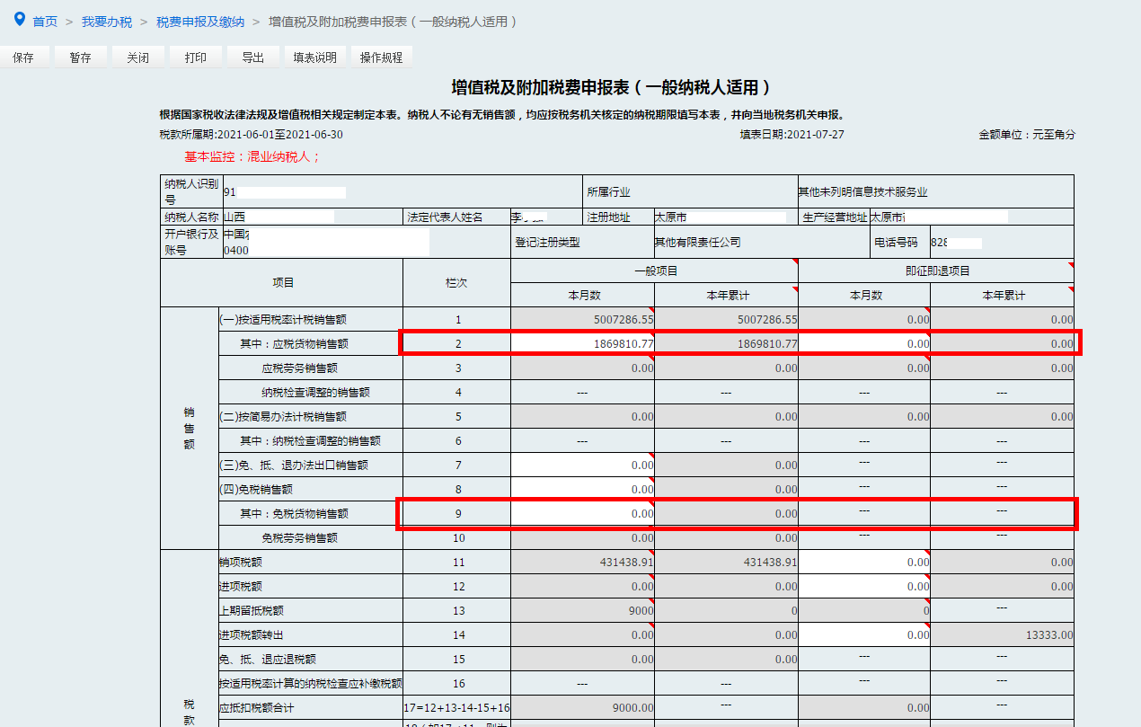

3.核实“税款计算”。享受即征即退政策的纳税人，需要拆分一般项目和即征即退项目的进项税额、进项税额转出和应纳税额减征额，通过在“即征即退项目”下面的第12栏、14栏、23栏录入来实现。

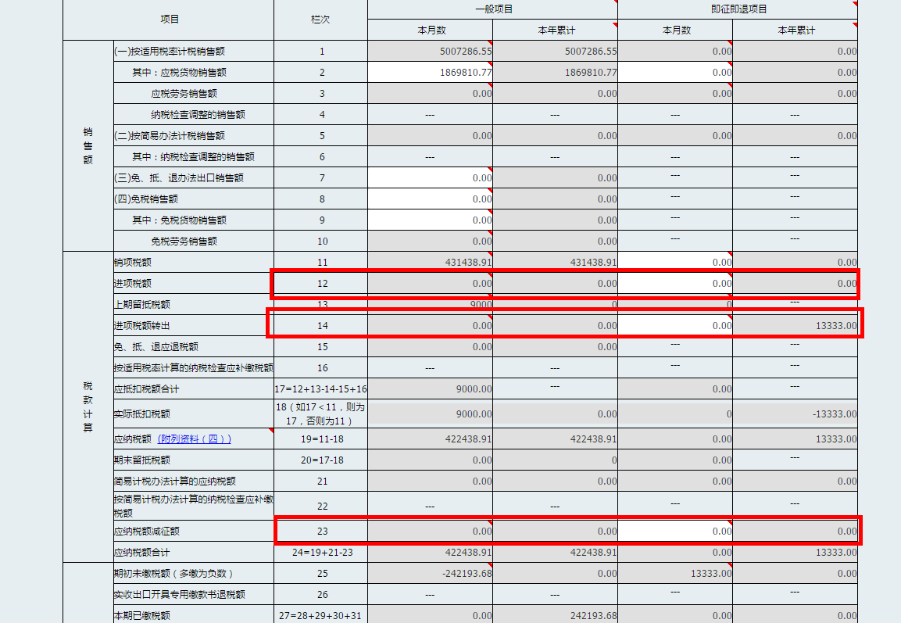

4.核实“税款缴纳”，重点关注第28栏、第30栏、第34栏。核实无误后，点击“保存”完成报表填写。

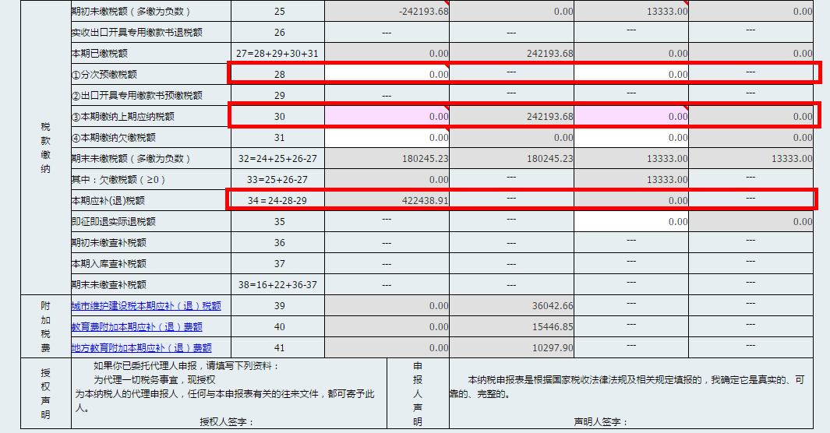

（六）填写增值税及附加税费申报表附列资料（五）（附加税费情况表）

《增值税纳税申报表（一般纳税人适用）》保存后，点击报表填写目录下《增值税及附加税费申报表附列资料（五）（附加税费情况表）》后面的“填写”。该表数据已根据主附表关系自动生成，请核实修改。

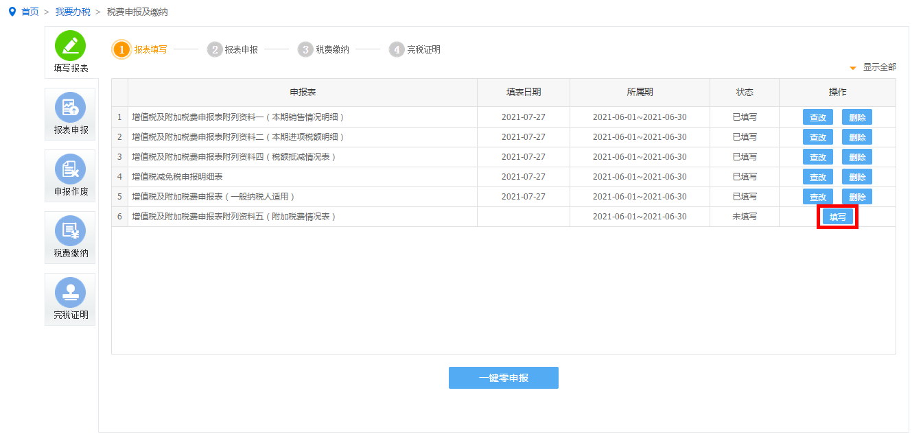

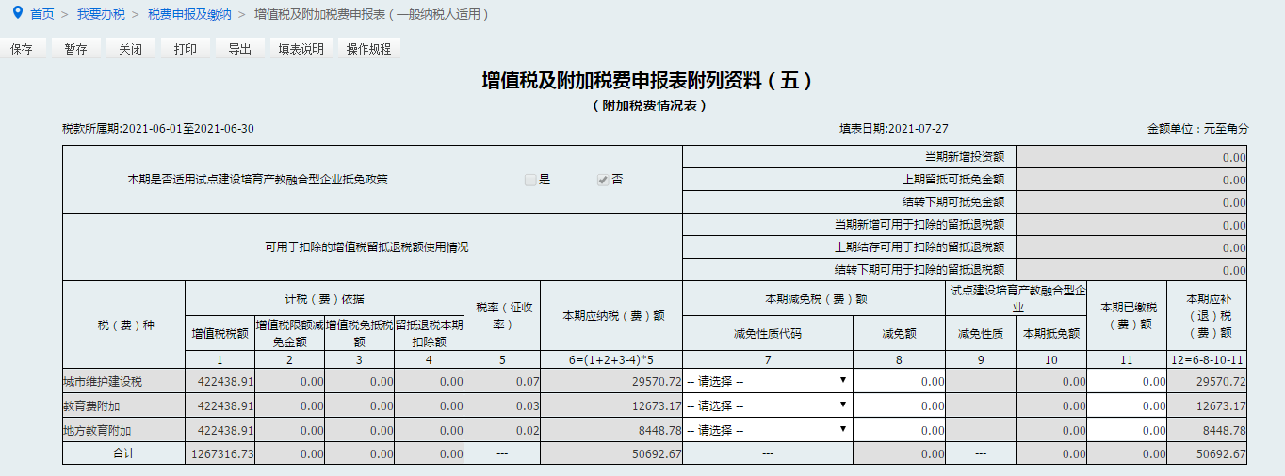

# 四、进行申报

1.点击左侧“报表申报”，出现下图

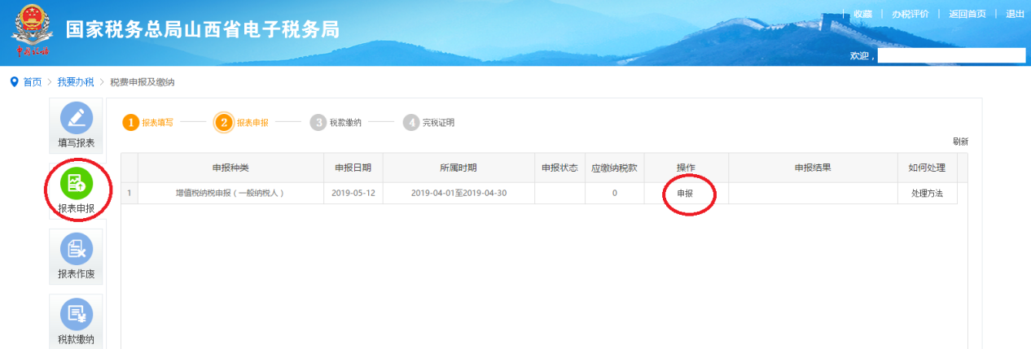

2.点击“申报”，根据系统提示操作，即可完成报表申报，通过点击右上方的“刷新”按钮，可查看申报结果。申报状态为“申报成功”代表申报表已传至税务机关核心征管系统。

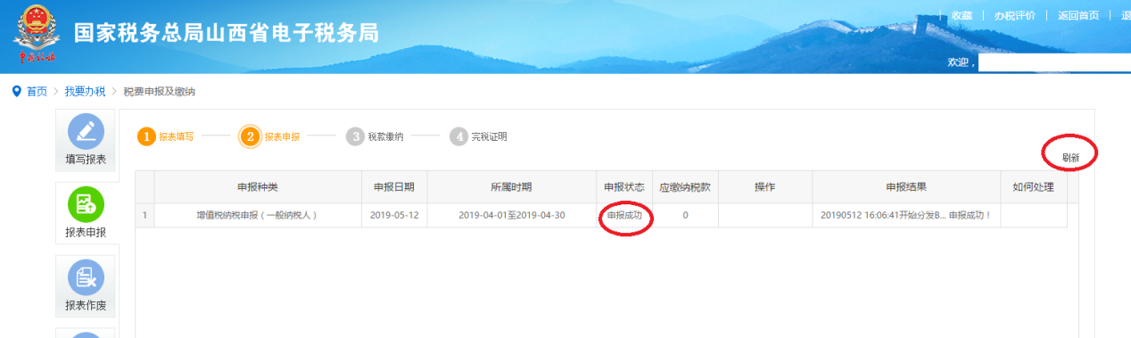

# 五、申报作废

报表申报错误的，可通过“申报作废”功能作废申报表后再重新申报。

# 六、税费缴纳

1.对于产生应纳税额的，点击左侧的“税费缴纳”按钮进行缴款。

2.缴款方式可选择三方协议缴税或二维码缴税。